Муниципальное бюджетное учреждение
«Спортивная школа «Космос» города Калуги

Год образования: 2010. Материально - техническая база: ледовая арена, 3 зала хореографии, 2 зала для занятий общей физической подготовкой.
В спортивной школе работают 8 штатных тренеров, 3 хореографа. Занятия проходят на базе спортивной школы «Космос» и ГАУ КО «Дворец спорта «Центральный».

Культивируемые виды спорта:
- Фигурное катание
- Хоккей

Цель деятельности учреждения:
Реализация программ спортивной подготовки по фигурному катанию на коньках и хоккею.

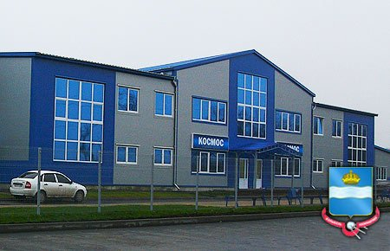
Основными задачами школы являются:
- обеспечение необходимых условий для личностного развития, укрепления здоровья, профессионального самоопределения занимающихся;
- повышение уровня физической подготовки и спортивных результатов;
- выявление и развитие спортивного потенциала одаренных детей;
- удовлетворение потребности детей в занятиях физической культурой и спорта;
- пропаганда здорового образа жизни, привлечение различных слоев населения к занятиям физической культурой и спортом;
- развитие зимних видов спорта.

Адрес: г.Калуга,
ул. Генерала Попова, 17
Телефон: 27-81-30.
E-mail: dussh-kosmos@yandex.ru

